RELATÓRIO DO TESTE

Consulta de Agenda de Cobrança - Callcenter – Cenário 1: Realização da consulta de Agenda de Cobrança

Data do teste: 21/08/2025 14:19:19

[14:19:19] 🚀 INICIANDO TESTE DE CONSULTA DE REGISTRO DE CHAMADAS DO CALLCENTER

[14:19:19] ============================================================

[14:19:19] 🚀 Inicializando driver do Chrome...

[14:19:40] ✅ Driver inicializado com sucesso

[14:19:40] 🎯 Iniciando execução do teste de consulta de Registro de Chamadas

[14:19:40] 🔄 Acessando sistema...

[14:19:47] ✅ Acessando sistema realizada com sucesso.

[14:19:48] 📸 Screenshot capturada: acessando_sistema

Screenshot: acessando_sistema

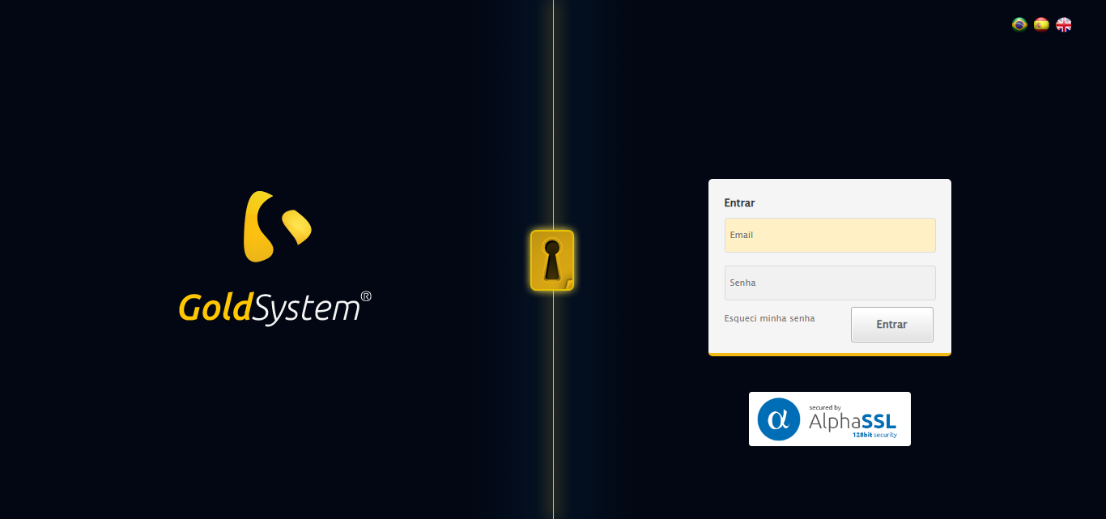

[14:19:48] 🔄 Realizando login...

[14:19:54] ✅ Realizando login realizada com sucesso.

[14:20:14] 📸 Screenshot capturada: realizando_login

Screenshot: realizando_login

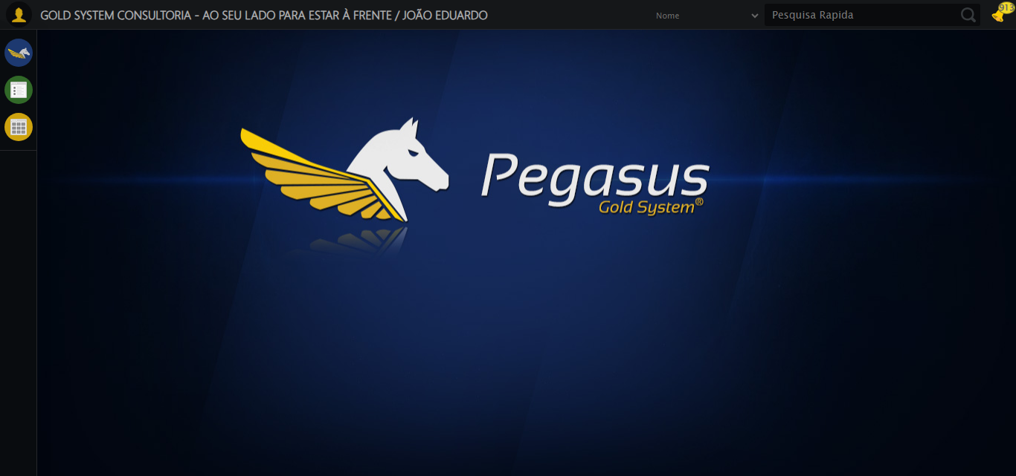

[14:20:14] 🔄 Configurando ambiente...

[14:20:15] 🔍 Zoom ajustado para 90%.

[14:20:17] ✅ Configurando ambiente realizada com sucesso.

[14:20:18] 📸 Screenshot capturada: configurando_ambiente

Screenshot: configurando_ambiente

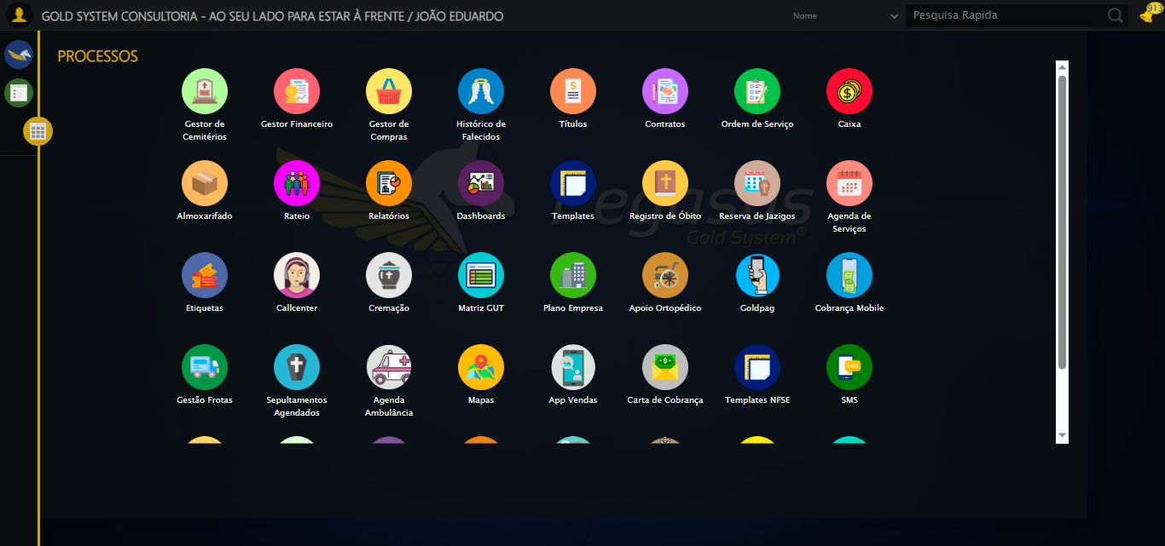

[14:20:18] 🔄 Acessando módulo Callcenter...

[14:20:18] Tentando estratégia de scroll 1...

[14:20:19] ✅ Scroll realizado com estratégia 1

[14:20:20] Tentando estratégia de clique 1 para módulo PET...

[14:20:22] ✅ Clique no módulo PET realizado com estratégia 1

[14:20:22] ✅ Acessando módulo Callcenter realizada com sucesso.

[14:20:23] 📸 Screenshot capturada: acessando_módulo_callcenter

Screenshot: acessando_módulo_callcenter

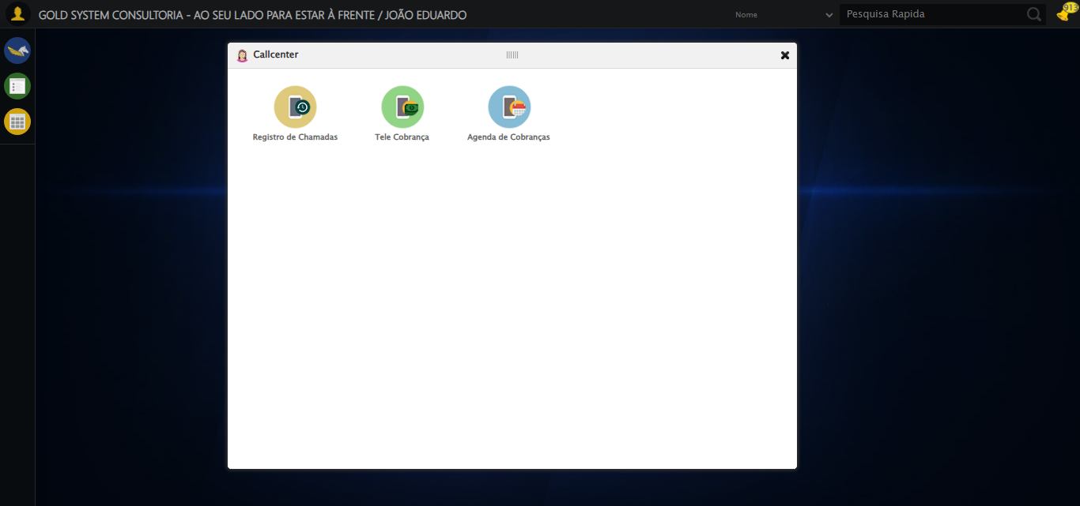

[14:20:24] 🔄 Abrindo Agenda de Cobranças...

[14:20:27] ✅ Abrindo Agenda de Cobranças realizada com sucesso.

[14:20:28] 📸 Screenshot capturada: abrindo_agenda_de_cobranças

Screenshot: abrindo_agenda_de_cobranças

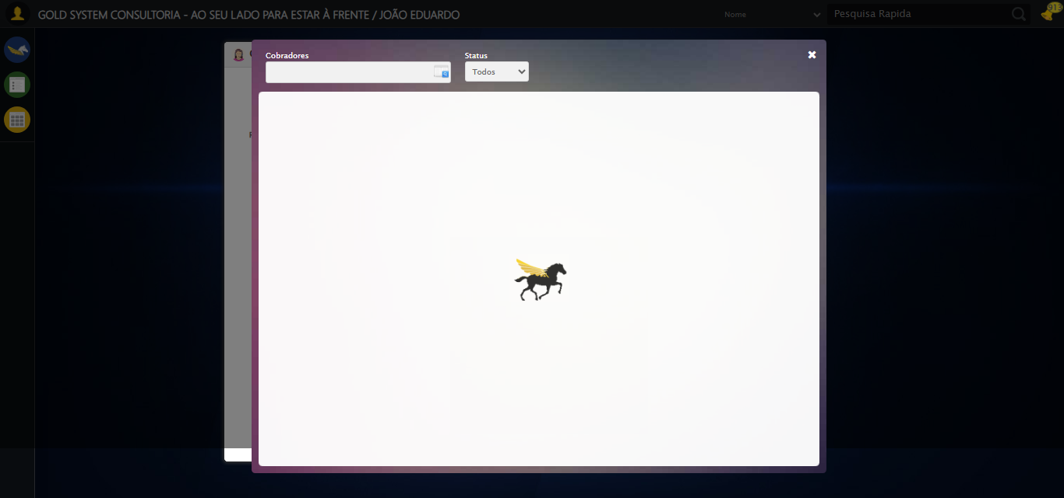

[14:20:30] 🔄 Abrindo o Lov de Cobradores...

[14:20:30] Tentando estratégia de scroll 1...

[14:20:31] ✅ Scroll realizado com estratégia 1

[14:20:32] ✅ Clique realizado com estratégia 1

[14:20:32] ✅ Abrindo o Lov de Cobradores realizada com sucesso.

[14:20:34] 📸 Screenshot capturada: abrindo_o_lov_de_cobradores

Screenshot: abrindo_o_lov_de_cobradores

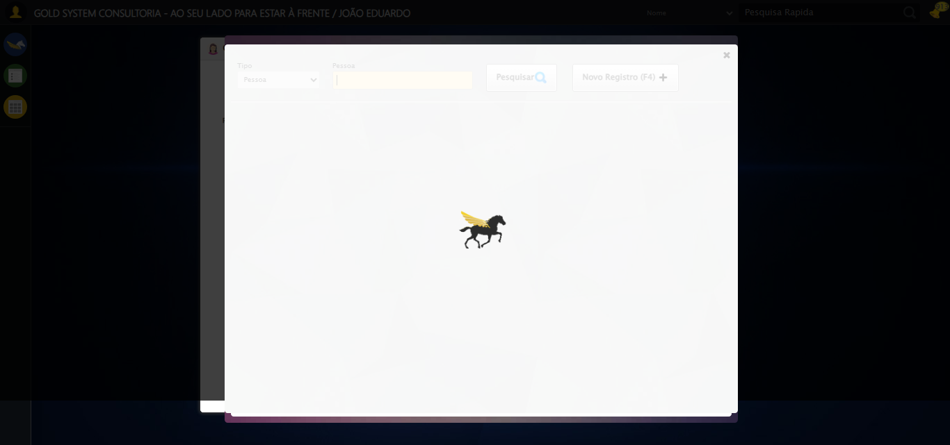

[14:20:34] 🔄 Preenchendo campo de pesquisa...

[14:20:35] Tentando estratégia de scroll 1...

[14:20:36] ✅ Scroll realizado com estratégia 1

[14:20:38] ✅ Campo (xpath) preenchido com estratégia 1: 'COBRADOR TESTE SELENIUM AUTOMATIZADO'

[14:20:38] ✅ Preenchendo campo de pesquisa realizada com sucesso.

[14:20:39] 📸 Screenshot capturada: preenchendo_campo_de_pesquisa

Screenshot: preenchendo_campo_de_pesquisa

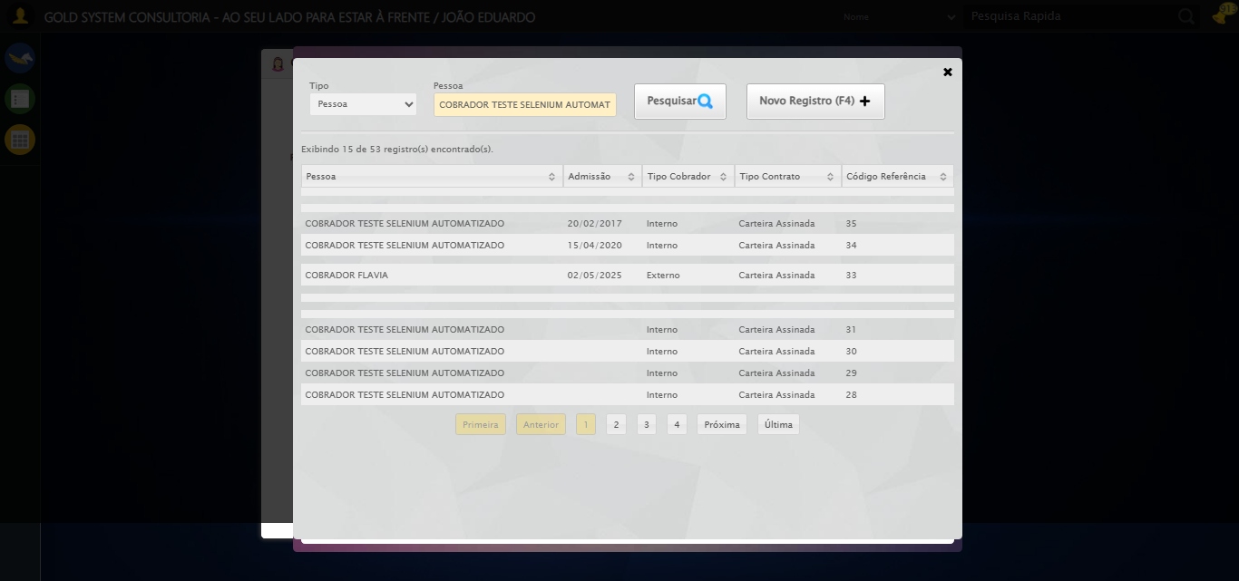

[14:20:39] 🔄 Pesquisando Cobrador no Lov...

[14:20:40] Tentando estratégia de scroll 1...

[14:20:41] ✅ Scroll realizado com estratégia 1

[14:20:42] ✅ Clique realizado com estratégia 1

[14:20:43] ✅ Pesquisando Cobrador no Lov realizada com sucesso.

[14:20:44] 📸 Screenshot capturada: pesquisando_cobrador_no_lov

Screenshot: pesquisando_cobrador_no_lov

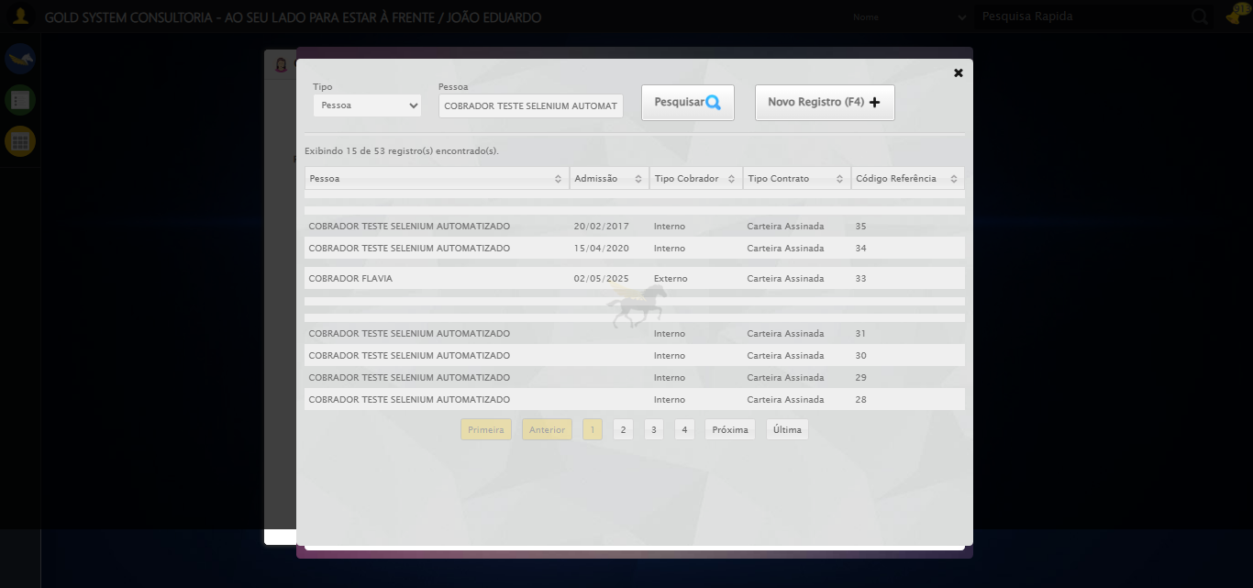

[14:20:44] 🔄 Selecionando Cobrador no Lov...

[14:20:44] Tentando estratégia de scroll 1...

[14:20:45] Estratégia 1 de scroll falhou: Message: stale element reference: stale element not found in the current frame  
 (Session info: chro...

[14:20:45] Tentando estratégia de scroll 2...

[14:20:45] Estratégia 2 de scroll falhou: Message: stale element reference: stale element not found in the current frame  
 (Session info: chro...

[14:20:45] Tentando estratégia de scroll 3...

[14:20:45] Estratégia 3 de scroll falhou: Message: stale element reference: stale element not found in the current frame  
 (Session info: chro...

[14:20:45] Tentando estratégia de scroll 4...

[14:20:45] Estratégia 4 de scroll falhou: Message: stale element reference: stale element not found in the current frame  
 (Session info: chro...

[14:20:45] ⚠️ Todas as estratégias de scroll falharam

[14:20:45] ⚠️ Problemas com scroll, continuando mesmo assim: //td[contains(text(), 'COBRADOR TESTE SELENIUM AUTOMATIZADO')]

[14:20:46] ✅ Clique realizado com estratégia 1

[14:20:46] ✅ Selecionando Cobrador no Lov realizada com sucesso.

[14:20:47] 📸 Screenshot capturada: selecionando_cobrador_no_lov

Screenshot: selecionando_cobrador_no_lov

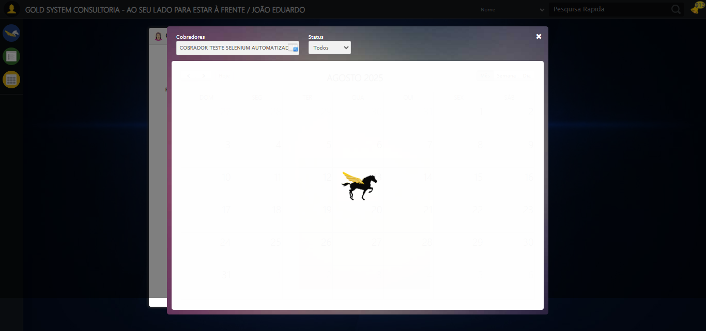

[14:21:02] ❌ ERRO CRÍTICO NO TESTE: safe_action() takes from 3 to 4 positional arguments but 5 were given

[14:21:02] — stacktrace —

[14:21:02] Traceback (most recent call last):  
 File "C:\RPASelenium\RPAsPegasusSelenium\cenariostestespegasus\Processos\CadastrosCenáriosCallcenter\ConsultaCenáriosAgendadeCobrança\consultaragendadecobrança1ºcenario.py", line 1681, in executar_teste  
 safe_action(doc, driver, wait, "Procurando compromissos na Agenda", lambda:  
 ~~~~~~~~~~~^^^^^^^^^^^^^^^^^^^^^^^^^^^^^^^^^^^^^^^^^^^^^^^^^^^^^^^^^^^^^^^^  
 clicar_ate_achar_contrato()  
 ^^^^^^^^^^^^^^^^^^^^^^^^^^^  
 )  
 ^  
TypeError: safe_action() takes from 3 to 4 positional arguments but 5 were given

[14:21:03] 📸 Screenshot capturada: erro_critico_final

Screenshot: erro_critico_final

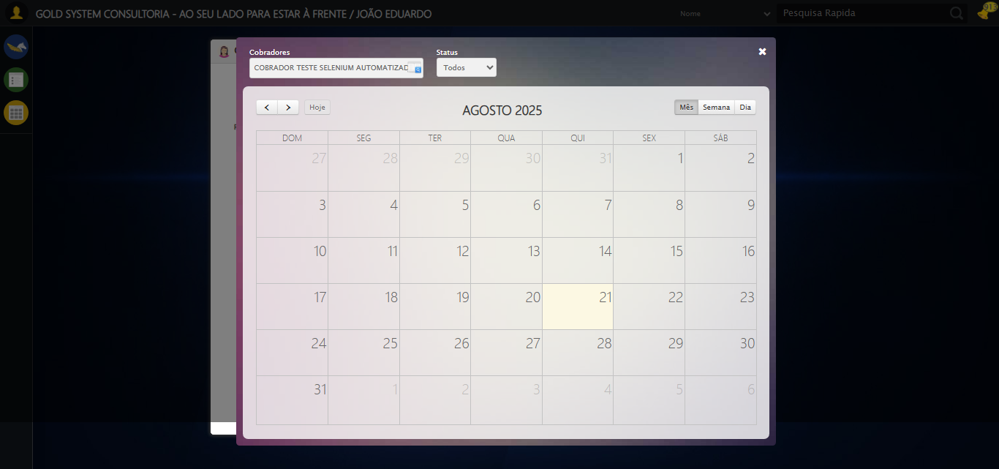

[14:21:03] 🏁 Finalizando teste...

[14:21:03] ❌ TESTE FINALIZADO COM ERROS.

[14:21:03] ============================================================

==================================================

RESUMO FINAL DO TESTE

==================================================

Teste finalizado em: 21/08/2025 14:21:03

Total de screenshots capturadas: 10